ACTIVIDAD INTEGRADORA

TIPO DE ESTUDIO | NIVEL DE EVIDENCIA | SESGOS
estudio experimental y prospectivo; ensayo clínico | 1ª | Prueba científica para apoyar la eficacia de las intervenciones terapéuticas
no es un estudio es una técnica; Metaanalisis | 1ª | Derivado de que no todos los ensayos clínicos realmente realizados han sido publicados, por resultados negativos o no esperados.
Técnica; Tamizaje | 1ª | Es una prueba que permite detecciones tempranas de enfermedades metabolicas

FORMULAS:
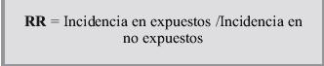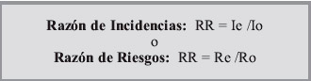

Especificidad
d d/b +d
Sensibilidad
=a / a+c

